**7 апреля - Всемирный день здоровья.**

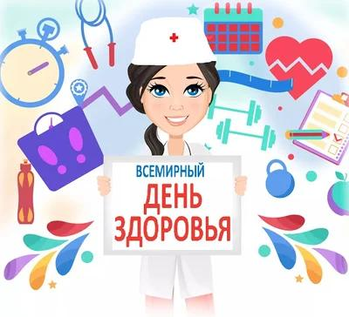

Тема Всемирного дня здоровья 2021 года – Построим более справедливый, более здоровый мир. Пандемия COVID – 19 ярко показала нам, что мир все еще полон неравенства. Во многих случаях возможность вести здоровую жизнь и доступность качественного медицинского обслуживания определяются тем , где человек родился, где живет и где работает. У многих нет доступа к комфортному жилью, чистой воде и безопасной пище.

Это не только несправедливо – это решаемо. От пандемии и мер по борьбе с ней пострадали все, но больше других – уязвимые слои населения.

Все граждане должны иметь равный доступ к медицинскому обслуживанию, и, самое главное – возможность вести здоровый образ жизни.

Говоря о здравоохранении в условиях пандемии, мы чаще всего имеем в виду таких специалистов, как врачи, медицинские сестры, акушерки, санитары, фармацевты, физиотерапевты. На самом деле этот список значительно шире – нельзя забывать об охране душевного здоровья, о психиатрах, психотерапевтах, психологах, радиологах, лаборантах, сиделках и многих других.

12 марта 2021 года в рамках подготовки к отчету Правительства РФ состоялось заседание Комитета по охране здоровья с Руководителем Федеральной службы по надзору в сфере защиты прав потребителей и благополучия человека Анной Юрьевной Поповой, на котором были обсуждены актуальные вопросы санитарно – эпидемиологического благополучия населения: «Такой централизованной системы санитарно-эпидемиологической безопасности нет ни в одной стране мира. Подведомственные научно-исследовательские институты и подразделения Службы в ходе постоянного мониторинга ситуации с декабря 2019 года начали готовиться к противодействию распространения нового вируса.

Мы единственная страна в мире, зарегистрировавшая три вакцины против коронавируса, которые разработаны на разных платформах.

Возможно еще одна из причин, почему в России заболеваемость новой коронавирусной инфекцией идет на спад, это то, что летом многие страны снижали охват тестирования населения, в России такого не было».

Пандемия ярко показала всему миру, насколько всеобщее здоровье и благополучие зависят от уровня подготовки медицинских кадров и социальных работников. Инвестируя в образование, благополучие и справедливую оплату труда социальных и медицинских работников, общество получает девятикратную выгоду от результатов их работы. Эти инвестиции необходимы и для борьбы с неинфекционными заболеваниями. Для поддержки работников здравоохранения недостойно аплодисментов и воодушевляющих речей. Необходимо обеспечить такое положение дел, при котором карьера в сфере медицины будет не только почетной, но и желаемой с точки зрения уровня жизни, высокой заработной платы и перспектив развития.

Успех в борьбе с новой коронавирусной инфекцией зависит не только от медицинских работников, но и от того, будет ли каждый из нас следовать рекомендациям и соблюдать все меры профилактики.

В знак уважения и признательности работникам медицинской и социальной сфер, санитарно – эпидемиологической службы за их упорный самоотверженный труд в борьбе с пандемией коронавирусной инфекции 2021 год объявлен Международным годом медико-санитарных и социальных работников. В предстоящем году ВОЗ проведет кампанию под лозунгом **«Защищать. Помогать. Объединять усилия»**.